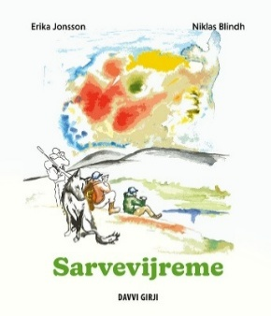
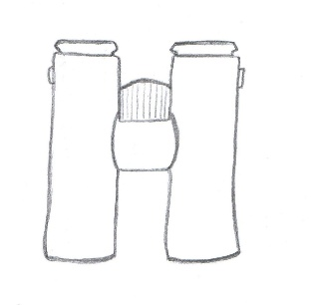
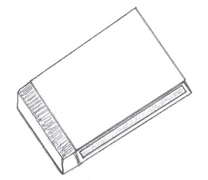
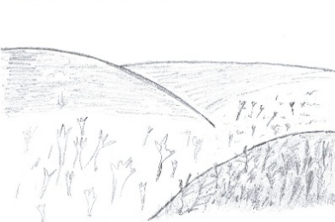
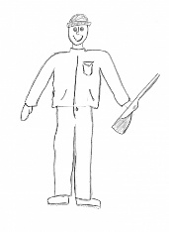
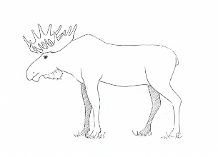
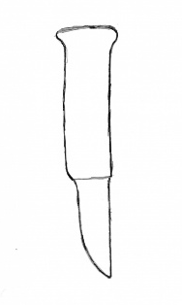
Tjaelieh sïevem rïektes gåvvan:

Soehpenje

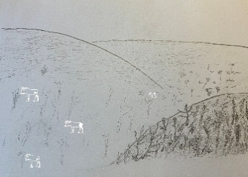
Sarve

Vijrije

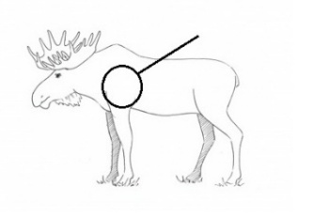
Tjåamahtasse

Sarve-dajve

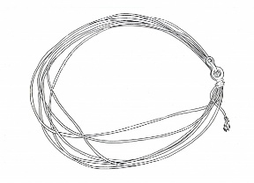
Nejpie

Såarah

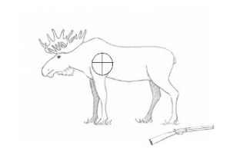
Guhkies-tjelmieh

Vijreme-svaalkh

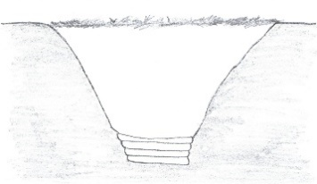
Sarvevijreme

Vuemie

Tjaelieh sïevem rïektes gåvvan:

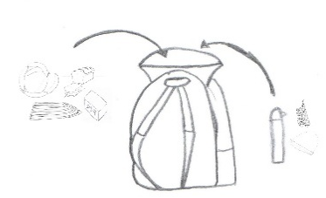
Njaakedidh
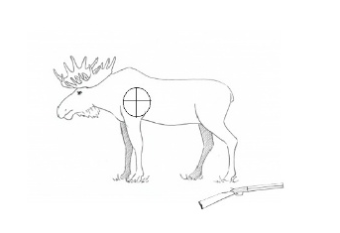
Föörhkedidh

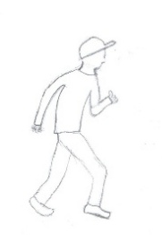
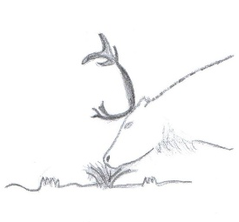
Vuetjedh

Dållem bïejedh

Bïenjem hulkesidh
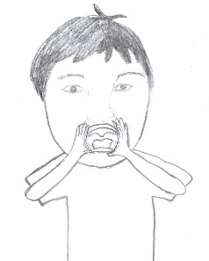
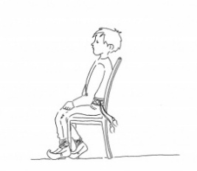
Gåatodh

Voessem peehkedh

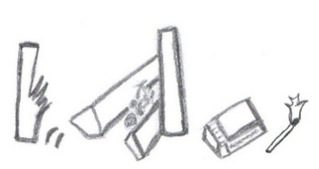
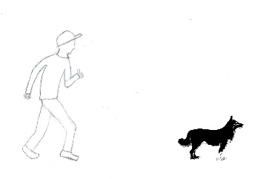
Tjåarvodh

Prïhtjegehopsem damtedh

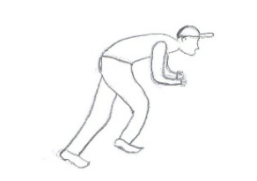
Tjahkasjidh
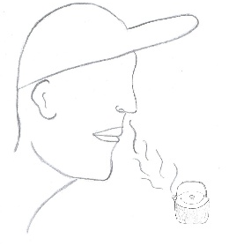
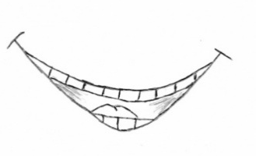
Vaedtsedh

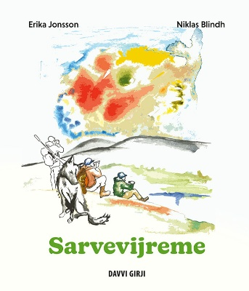
Sarvevijreme – spïelh
Spïelh substantijvi- jïh verbigujmie.
Daarpesjh: tjaelieh fealloem olkese jallh nuhtjh monitovresne jis edtjh maajeööhpehtidh. Terninge jïh dablh.
Njoelkedassh: Tjetskieh terningem jïh vaedtsieh dan jïjnjh sïllh mij terninge vuesehte. Jis gåvvan tjöödtjeste, dellie tjuara guvvien baakose vaedtsedh. V.g. guvvie munneste, dellie tjuara baakose munnie vaedtsedh (munnie). Jis baakose tjöödtjeste (munnie), dellie tjuara gåvvan munneste vaedtsedh.
Spïelen soejkesje: Anne-Lise Dunfjeld. Erika Jonsson spïelem sjïehtedamme.

Gåarede aaj feallojde olkese tjaeledh, bietskiedidh jïh memory spïeledh.

Spill med substantiv og verb
Material: skriv ut spillbrikken eller ha den på skjerm for fjernundervisning. Terning og brikker.
Regler: Kast terning og flytt brikken så mange øyne som terningen viser. Hvis den havner på et bilde, feks et egg, da må brikken flyttes til ordet for egg (munnie) med det samme. Havner brikken på et ord, for eksempel. munnie, må brikken flyttes til bildet egg.
Spillidé: Anne-Lise Dunfjeld. Tillpassing: Erika Jonsson

Du kan også skrive ut spillebrikkene, klippe dem ut og spille memory.

20 | 21  Vuemie | 22 | Gaalhkuve  
19  Soehpenje | 18 | 17  Såarah | 16
12  Vijreme-svaalkh | 13 | 14  Sarve-dajve | 15
11  Sarvevijreme | 10 | 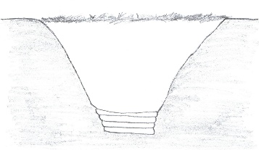  9 | 8  Guhkies-tjelmieh
4 | 5  Nejpie | 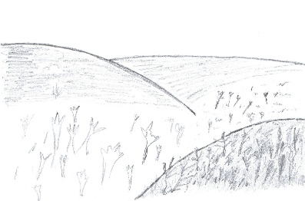  6 | 7  Tjåamahtasse
3  Vijrije | 2 | 1  Sarve | Aalkoe  
Spïele: Sarvevijreme, substantijvh

20 | 21  vaedtsedh | 22 | Gaalhkuve
19  prïhtjegehopsem  damtedh | 18  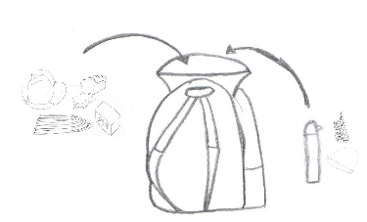 | 17  tjahkasjidh | 16
12  njaakedidh | 13 | 14  tjåarvodh | 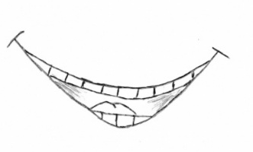  15
11  gåatodh | 10  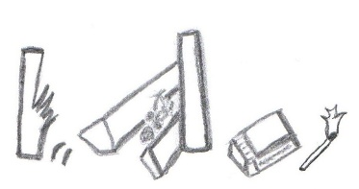 | 9  voessem peehkedh | 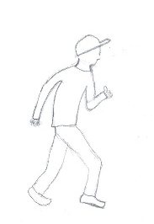  8
4  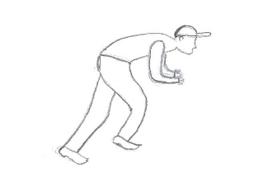 | 5  bïenjem hulkesidh | 6 | 7  dållem bïejedh
3  vuetjedh | 2  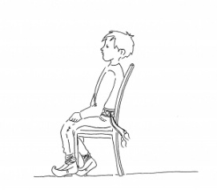 | 1  föörhkedidh | Aalkoe
Spïele: Sarvevijreme, Verbh

